扬州圳泰船舶工程有限公司“5·18”起重伤害事故调查报告
来源：扬州高新区应急管理局 扬州市高新区·政府信息公开(事故调查)
原文链接：https://www.yzglq.gov.cn/zwgk/bmxxgk/qyjglj/fdzdgknr/tzgg/art/2024/art_8cfc48be0b304c6d9eaff6c580865063.html
发布时间：2024-09-24 抓取时间：2026-10-14 正文含图，已嵌入原图

当前位置：
首页
政务公开
法定主动公开内容
部门信息公开
区应急管理局
法定主动公开内容
通知公告
• 索引号 11321002014410713G-2024-021
• 体裁分类 报告
• 主题分类 综合政务
• 组配分类 通知公告
• 发布机构 广陵区应急管理局
• 生成日期 2024-09-04
• 文号 无
• 时效
• 名称 扬州圳泰船舶工程有限公司“5·18”起重伤害事故调查报告
扬州圳泰船舶工程有限公司“5·18”起重伤害事故调查报告
访问量：
字号： 大 中 小
2024年5月18日上午10时左右，扬州圳泰船舶工程有限公司工人丁泽广（男，56周岁，姜堰人）在新大洋造船有限公司总装部坞东13区域吊装锚台作业时，由于钢丝绳突然断裂，随锚台摔落到地面，2024年5月18日中午11:10分，经扬州大学附属医院（东区医院）抢救无效死亡，直接经济损失200万元。
事故发生后，依据《中华人民共和国安全生产法》《生产安全事故报告和调查处理条例》（国务院令第493号）以及区政府《关于印发〈关于规范生产安全事故报告和调查处理工作的指导性意见〉的通知》（扬广府发〔2008〕82号）的授权，区应急管理局牵头成立了由区纪委监委、广陵公安分局、区总工会、区工信局和李典镇等部门人员参加的事故调查组，并邀请区检察院参加，依法进行事故调查。调查组按照“四不放过”和“科学严谨、依法依规、实事求是、注重实效”的原则，通过现场勘验、技术鉴定、调查取证和综合分析，查明了事故发生的经过、原因，认定了事故性质和责任，提出了对有关责任人员和责任单位的处理建议，针对事故暴露出的问题提出了防范措施。现将有关情况报告如下：
一、基本情况
（一）事故单位情况
扬州圳泰船舶工程有限公司（以下简称“圳泰公司”），成立于2023年8月18日，注册地址：扬州市广陵区李典镇秀清村义成组42-8，法定代表人：金射进，统一社会信用代码：91321002MACTT42QXX，经营范围：许可项目：船舶设计；建设工程施工（依法须经批准的项目，经相关部门批准后方可开展经营活动，具体经营项目以审批结果为准）一般项目：船舶自动化、检测、监控系统制造；船舶销售；机械电气设备销售；橡胶制品销售；通用设备制造（不含特种设备制造）；电气信号设备装置销售；电工器材销售；金属结构制造；金属结构销售；金属材料销售；保温材料销售；劳务服务（不含劳务派遣）；劳动保护用品销售；专业设计服务；住宅水电安装维护服务；普通机械设备安装服务；管道运输设备销售；微特电机及组件销售；泵及真空设备销售；塑料制品销售（除依法须经批准的项目外，凭营业执照依法自主开展经营活动）。
（二）相关单位情况
新大洋造船有限公司（以下简称“大洋公司”），注册地址：扬州市广陵区李典镇永达路8号，法定代表人：徐斌，统一社会信用代码：91321000755072459H，主要经营范围：许可项目：船舶拆除；国内船舶管理业务；建设工程施工；道路货物运输（不含危险货物）（依法须经批准的项目，经相关部门批准后方可开展经营活动，具体经营项目以审批结果为准）一般项目：船舶改装；船舶修理；国内船舶代理；国际船舶代理；金属船舶制造；船舶制造；船舶设计；船舶销售；船用配套设备制造；船舶租赁；非金属船舶制造；海洋工程关键配套系统开发；海洋工程装备销售；海洋工程装备制造；通用设备制造（不含特种设备制造）；工程和技术研究和试验发展；金属结构制造；金属工具制造；金属结构销售；金属材料制造；金属材料销售；有色金属合金销售；五金产品制造；建筑材料生产专用机械制造；技术进出口；信息咨询服务（不含许可类信息咨询服务）；进出口代理；润滑油销售（除依法须经批准的项目外，凭营业执照依法自主开展经营活动）。
（三）相关单位业务情况
扬州圳泰船舶工程有限公司与新大洋造船有限公司于2024年1月1日就船舶产品船体舾装件安装工程签订了《工程承揽合同》，双方约定扬州圳泰船舶工程有限公司在新大洋造船有限公司造船基地及指定作业区域承揽船舶船体舾装件安装工作，具体船舶产品及项目以新大洋造船有限公司总装部安排为准。双方还签订了《职业健康安全环境管理协议书》，约定了双方各自的安全生产管理职责。
（五）相关工艺情况
锚唇位于船体锚链筒外板出口处，承受锚的碰撞力和摩擦并使锚稳定服帖地处于收藏位置的椭圆形环状结构。本次吊装锚台（部分锚台构件和锚唇，以下统称“锚台”）的施工过程是将锚台通过两根钢丝绳起吊，吊至与船体对应位置，然后通过船体上3处（船体上端1处，下端2处）挂钩葫芦连接锚台进行合拢对位。锚台设计重量10.88T，吊物总重量约12T，吊具钢丝绳总长度3m，直径30mm，破断拉力470kN。
（四）事故现场勘查情况
事发地位于扬州市广陵区李典镇永达路8号，新大洋造船有限公司坞东13区域NDY1259船831/841分段。
船体锚台部位有三处吊葫芦挂钩，分别位于锚台下部2处，上部1处。行车吊钩上残留两根断裂的钢丝绳，一根从根部断裂，一根从中部断裂。

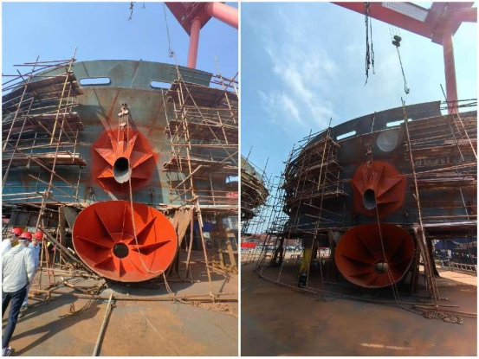
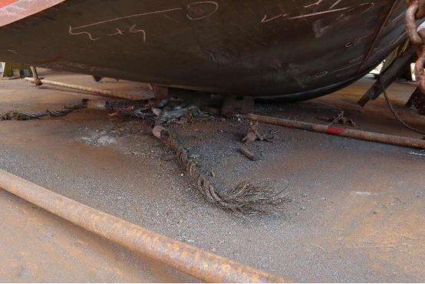
吊起的锚台中位点离地面4.9米。锚台上盖敞口向上置于地面，锚台上盖吊环上有两根断裂的钢丝绳残件和一根断裂的橙色安全绳。

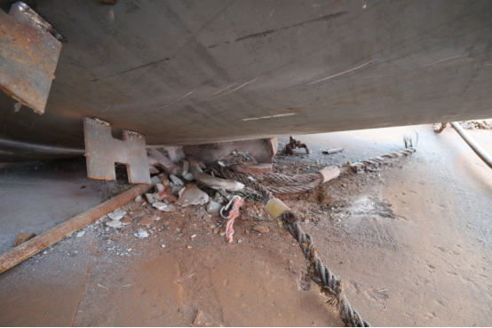
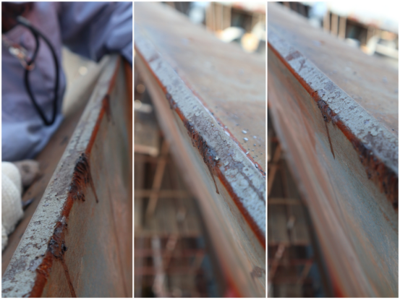
船体上沿距离地面9.98米，吊装区域垂直位置船体上边沿发现有3处竖槽状划痕。
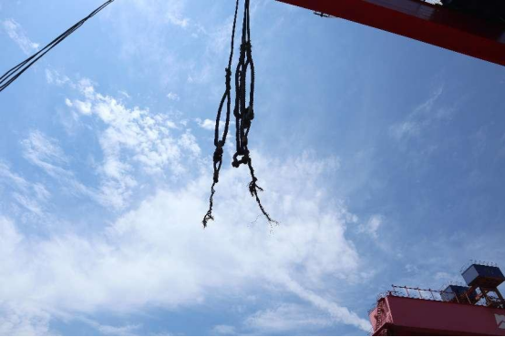
锚链筒下沿有一处卷口损坏，锚台内部加强钣金长1.86米，与锚链筒下沿卷口损坏处对应位置有一处长8cm压伤，压伤位置位于钣金中间位置。
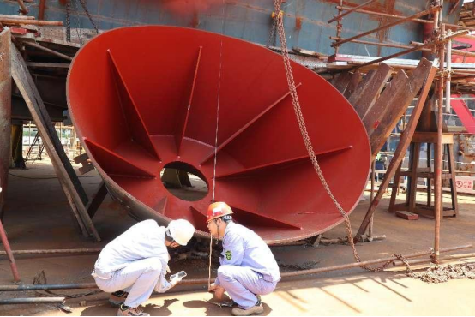
（六）事故相关人员情况
丁泽广，男，汉族，56岁，身份证号321028************，工作单位：扬州圳泰船舶工程有限公司，住址：江苏省姜堰市罗塘街道三元村二组49号。扬州圳泰船舶工程有限公司装配工，本次事故作业现场装配工、事故死者。
陈娟，女，汉族，40岁，身份证号321027************，工作单位：新大洋造船有限公司，住址：扬州市广陵区李典镇新滩村新滩组5号。新大洋造船有限公司行车工，本次事故现场行车操作人员。
金礼银，男，汉族，58岁，身份证号321028************，工作单位：扬州圳泰船舶工程有限公司，住址：新大洋造船有限公司生活区。扬州圳泰船舶工程有限公司装配工，本次事故作业现场装配工。
胡灯贵，男，汉族，49岁，身份证号321023************，工作单位：扬州圳泰船舶工程有限公司，住址：扬州市广陵区解放北路65号5栋105室。扬州圳泰船舶工程有限公司班组长，本次事故作业现场圳泰公司班组长、监护人员。
卢稳林，男，汉族，55岁，身份证号321028************，工作单位：扬州圳泰船舶工程有限公司，住址：扬州市广陵区新大洋造船厂生活区。扬州圳泰船舶工程有限公司项目负责人，本次事故现场圳泰公司项目负责人。
兰厚军，男，汉族，52岁，身份证号321027************，工作单位：新大洋造船有限公司，住址：扬州市广陵区李典秀清村30号。新大洋造船有限公司起重指挥工，本次事故现场起重指挥工。
周贤荣，男，汉族，47岁，身份证号321027************，工作单位：新大洋造船有限公司，住址：扬州市广陵区头桥镇安阜村北挂组6号，新大洋造船有限公司起重指挥工，本次事故现场起重指挥工。
潘学良，男，汉族，40岁，身份证号321027************，工作单位：新大洋造船有限公司，住址：扬州市广陵区头桥镇康郡花园2幢304室，人员情况：新大洋造船有限公司总装部安全员。
祁将军，男，汉族，44岁，身份证号320825************，工作单位：新大洋造船有限公司，住址：扬州市广陵区李典镇新大洋造船有限公司生活区，人员情况：新大洋造船有限公司总装部副作业长。
穆智敏，男，汉族，52岁，身份证号321121************，工作单位：新大洋造船有限公司，住址：镇江市丹徒区高桥镇四方桥村周家庄51号，人员情况：新大洋造船有限公司安环部安全员。
二、事故发生经过及救援处置情况
（一）事故发生经过
2024年5月17日，新大洋造船有限公司总装部安排扬州圳泰船舶工程有限公司于5月18日吊装坞东13区域NDY1259船的锚台，5月17日扬州圳泰船舶工程有限公司做好准备工作，把所有的葫芦都挂到分段的吊耳上。
2024年5月18日上午8点40分左右，扬州圳泰船舶工程有限公司项目负责人卢稳林达到坞东13区域NDY1259船头区域，现场圳泰公司班组长胡灯贵，装配工丁泽广、葛军涛、金礼银、魏兵在现场做吊装前准备工作。上午9点，大洋公司起重工兰厚军和周贤荣到达现场，兰厚军把专用吊锚台的钢丝绳、卸扣配好，行车工陈娟将行车开到指定位置，钢丝绳降到锚台吊装位置，圳泰公司装配工协助起重工兰厚军和周贤荣把钢丝绳挂好。上午9时30分，周贤荣开始指挥行车工起吊，兰厚军在旁边配合监护。锚台吊至与船体水平对位的位置后，圳泰公司装配工丁泽广从锚台西侧爬至二层脚手架准备挂锚台上端葫芦，装配工葛军涛、金礼银、魏兵在一层脚手架挂锚台下端两侧葫芦，并拉动葫芦使锚台下端向船体靠拢，此时锚台还没有完全与船体靠紧，丁泽广从二层脚手架爬至悬停中的锚台上，站在吊锚台的钢丝绳旁，丁泽广把自身安全绳挂在锚台吊耳上，开始调上面的葫芦行程进行对位。同时卢稳林和胡灯贵要求脚手架一层的葛军涛、金礼银、魏兵从锚台底部撤离到锚台两侧。通过对起重工周贤荣、圳泰公司班组长胡灯贵等人调查询问了解到，此时钢丝绳跨过船体舷墙上边缘，丁泽广站在锚台上钢丝绳旁，调了一会行程还是没有将葫芦挂上锚台，丁泽广便让周贤荣指挥行车工把锚台再往上吊一点，周贤荣对行车工下达指令“点动高”，几秒后，周贤荣通过对讲机对行车工喊“钩停”，但未收到回应。丁泽广则继续调整葫芦行程进行挂钩，几分钟后，约上午9点50分左右，钢丝绳突然断裂，锚台翻落至地面，丁泽广被甩至船体前方五六米远处，面部朝向地面坠落。
（二）救援处置情况
事故发生后，圳泰公司项目负责人卢稳林看到丁泽广面部有很深的口子，嘴、鼻、耳流血，无意识反应。卢稳林和胡灯贵分别向大洋公司总装部安全员报告了事故情况并拨打了120急救电话。约半小时后，急救车将丁泽广送至扬州大学附属医院（东区医院）进行抢救。大洋公司总装部安全员潘学良向公司领导和公司安全部报告了事故情况。丁泽广于2024年5月18日11时12分经抢救无效死亡。
2024年5月18日10点30分，大洋公司安全部向李典镇安监办电话报告了事故情况，李典镇随即向区应急管理局报告简要情况。接到事故报告后，区应急管理局会同李典镇立即赶往事故现场了解情况，对事故现场进行勘察。
三、技术鉴定情况
事故调查组委托安徽省清析检测技术有限公司和鉴定专家（以下简称“鉴定机构”）于2024年7月4日至8月23日，对扬州圳泰船舶工程有限公司“5·18”起重伤害事故钢丝绳断裂原因进行技术鉴定，出具《技术鉴定意见书》1份。
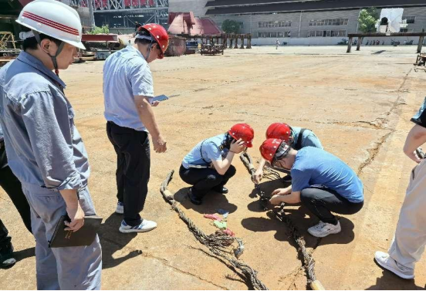
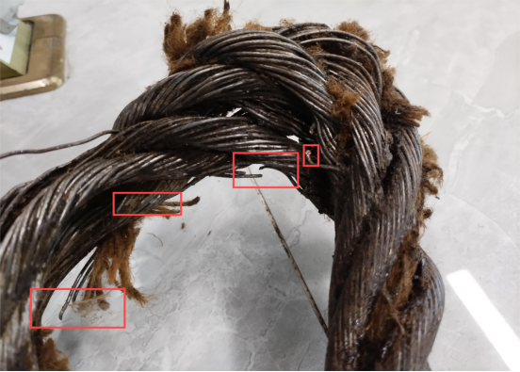
鉴定机构通过现场勘察、查阅相关材料记录，对断裂钢丝绳进行一系列外观检查、断口分析、力学性能检测，形成技术鉴定意见。
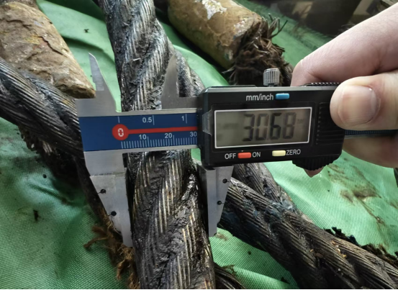
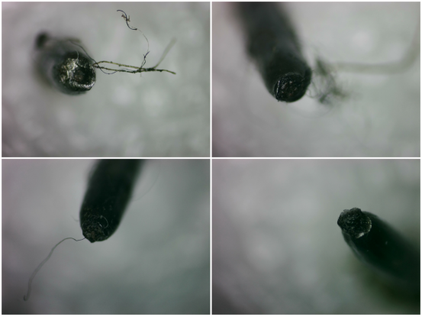
鉴定机构对断裂钢丝绳断口形貌通过显微镜观察。
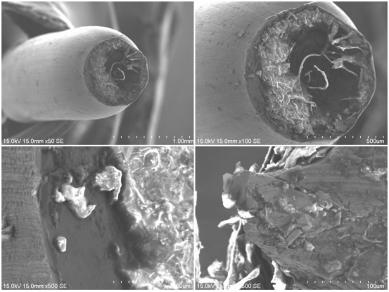
经鉴定机构鉴定分析，涉事的两根断裂钢丝绳均未查到维修保养记录，钢丝绳出现局部锈蚀，有少量断丝现象，导致钢丝绳力学性能下降。涉事断裂钢丝绳在吊装锚台对位过程中，与船舷墙上沿接触，船舷墙上沿有摩擦痕迹，钢丝绳与垂直方向产生夹角，导致钢丝绳外侧受到径向剪切力，不排除以上两点原因导致002#钢丝绳外层钢丝先行断裂，其余钢丝过载最终导致002#钢丝绳全部断裂，002#钢丝绳断裂后，局部损伤导致力学性能下降的001#钢丝绳无法承受全部载荷重量，过载而发生断裂。
四、事故性质及原因认定
（一）事故性质
经调查组认定，这是一起由违章操作和管理缺失造成的起重伤害事故。事故的性质为“生产安全责任事故”，事故等级为“一般事故”。
（二）直接原因
1、通过调查了解，起重指挥工与行车工之间指令传递未得到及时有效反馈，不能排除因起重指令不畅或行车工误操作导致起重拉力超过钢丝绳承载范围，致使钢丝绳断裂，导致事故发生。
2、通过技术鉴定分析，涉事断裂钢丝绳在吊装锚台对位过程中，与船舷墙上沿接触，船舷墙上沿有摩擦痕迹，钢丝绳与垂直方向产生夹角，导致钢丝绳外侧受到径向剪切力，不能排除因此导致其中一根钢丝绳断裂后，力学性能下降的另一根钢丝绳无法承受全部载荷断裂，导致事故发生。
3、通过调查分析认为，圳泰公司装配工丁泽广违反《船厂起重作业安全要求》(CB3660-2012)6.2.1的规定，站在起吊物上作业，钢丝绳断裂后起吊物倾覆，至其被断裂钢丝绳抽打甩至地面死亡，导致事故发生。
4、通过调查分析认为，新大洋造船有限公司（劳务派遣工）起重工周贤荣违章作业，违反《船厂起重作业安全要求》(CB3660-2012)6.2.1的规定，在吊物上有人的情况下指挥起重作业。
（三）间接原因
1、扬州圳泰船舶工程有限公司安全生产教育和培训工作不到位。未按照规定开展每年的安全生产再培训再教育工作，未如实记录安全生产教育和培训情况，针对具体岗位的安全生产教育和培训缺失，日常安全生产教育培训工作缺乏针对性和有效性，从业人员缺乏安全常识。
2、扬州圳泰船舶工程有限公司事故隐患排查治理工作不到位。具体表现为，圳泰公司对作业现场的生产安全事故隐患排查治理工作未能有效开展，对作业现场长期存在的违反起重作业安全的行为未能及时发现并消除。
3、新大洋造船有限公司作业现场安全管理混乱，劳动组织不合理，在吊装作业过程中起重指挥工与行车工之间的联络不畅，不能确保起重指令有效传达和反馈。
4、新大洋造船有限公司事故隐患排查治理工作不到位。具体表现为，大洋公司对作业现场的生产安全事故隐患排查治理工作未能有效开展，对作业现场长期存在的违反起重作业安全的行为以及吊装钢丝绳与船舷墙上沿摩擦和切削的安全隐患问题未能采取技术、管理措施，及时发现并消除。
五、事故责任认定及处理建议
根据以上事故原因分析，依据《中华人民共和国安全生产法》和《生产安全事故报告和调查处理条例》，对事故责任的认定及事故责任者的处理建议如下：
（一）事故责任人员
1、扬州圳泰船舶工程有限公司装配工丁泽广违反《船厂起重作业安全要求》(CB3660-2012)6.2.1的规定，站在起吊物上作业，钢丝绳断裂后起吊物倾覆，至其被断裂钢丝绳抽打甩至地面死亡，导致事故发生。对本次事故发生负有直接责任。鉴于其已在事故中死亡，不再追究其责任。
2、新大洋造船有限公司（劳务派遣工）起重工周贤荣违章作业，在吊物上有人的情况下指挥起重作业，建议由新大洋造船有限公司按照公司相关规定予以处理。
（二）事故责任单位
1、扬州圳泰船舶工程有限公司安全生产教育和培训工作不到位。未按照规定开展每年的安全生产再培训再教育工作，未如实记录安全生产教育和培训情况，针对具体岗位的安全生产教育和培训缺失，日常安全生产教育培训工作缺乏针对性和有效性，从业人员缺乏安全常识。事故隐患排查治理工作不到位。对作业现场的生产安全事故隐患排查治理工作未能有效开展，对作业现场长期存在的违反起重作业安全的行为未能及时发现并消除。对事故发生负有责任，建议由区应急管理部门依照《中华人民共和国安全生产法》中事故责任相关条款给予行政处罚。
2、新大洋造船有限公司作业现场安全管理混乱，劳动组织不合理。在吊装作业过程中起重指挥工与行车工之间的联络不畅，不能确保起重指令有效传达和反馈。隐患排查治理工作不到位。对作业现场的生产安全事故隐患排查治理工作未能有效开展，对作业现场长期存在的违反起重作业安全的行为以及吊装钢丝绳与船舷墙上沿摩切的安全隐患问题未能采取技术、管理措施，及时发现并消除。对事故发生负有责任，建议由区应急管理部门依照《中华人民共和国安全生产法》中事故责任相关条款给予行政处罚。
六、防范措施和建议
（一）行业监管部门
区工信局应严格落实安全生产“三管三必须”原则，加强对船舶修造行业生产经营项目、场所、设备发包或出租单位与承包或承租单位之间各自安全生产管理职责落实情况的监督管理，督促企业通过技术、管理措施加强安全生产。
（二）属地
李典镇应充分落实属地监管责任，全面排查辖区内外包作业情况，落实分级分类监管，加大外包作业安全生产监管力度，严格查处生产经营项目、场所、设备发包或者出租过程中的安全生产违法行为。
（三）相关企业
1、扬州圳泰船舶工程有限公司应加强对员工的安全生产教育和培训工作。切实按照规定开展每年的安全生产再培训再教育工作，如实记录安全生产教育和培训情况，加强安全生产教育培训工作的针对性和有效性。加强事故隐患排查治理工作，及时发现并消除作业现场长期存在的违章作业行为和其他安全隐患；
2、新大洋造船有限公司应加强作业现场的安全管理。通过管理和技术手段，确保起重指挥工和行车工联络通畅，能确保起重指令有效传达和反馈。有条件的情况下加装行车行车记录仪。加强事故隐患排查治理工作，及时排查和消除作业现场长期存在的违章作业行为，采取技术、管理措施，及时发现并消除事故隐患。

扬州圳泰船舶工程有限公司“5.18”起重伤害事故调查组
2024年9月4日
【打印此页】 【关闭窗口】
政策

